GIGZO TFT PDK User Manual ver.2026
GIST 반도체 소자 시뮬레이션 연구실(SDSL)

목차
- 소개
- IGZO TFT Compact Model
- DRC Rule Deck
- LVS Rule Deck

- 소개
이 문서는 GIST 반도세 소자 시뮬레이션 연구실(SDSL)에서 개발한 GIGZO TFT PDK (Process Design Kit)을 위한 사용자 매뉴얼이다.
본 PDK는 FlexIC Platform Gen 3 프레임워크와 UTSOI2 Compact Model을 기반으로 구축되었으며, Linux 기반 Cadence Virtuoso 환경에서 IGZO TFT의 전기적 특성을 회로 수준에서 시뮬레이션할 수 있도록 지원한다.

PDK 구성 및 배포 범위 (26.11.04)
항목 | 이번 배포 | 비고
Device Model | 배포 | UTSOI2 기반 IGZO TFT Compact Model
DRC Deck | 배포 | Calibre용 Rule Deck
LVS Deck | 배포 | Calibre용 Rule Deck
Technology File | 예정 | CMOS techfile과 합쳐 사용할 수 있는 IGZO techfile 제공 예정
Symbol / CDF / PCell | 예정 | 단자·모델명 연동 및 Layout 자동 생성 지원 예정
6T1C / Array | 예정 | 회로 Testbench 및 동작 검증 예제 제공 예정
xRC Deck | 예정 | 기생 저항·정전용량 추출 절차 제공 예정

- IGZO TFT Compact Model
본 PDK에서는 IGZO TFT의 전기적 특성을 회로 수준에서 구현하기 위해 UTSOI2 (level = 76) 기반의 Compact Model을 개발하였다. UTSOI2 모델은 기존 MOSFET의 전기적 특성을 기술하는 SPICE 모델로, 본 연구에서는 IGZO TFT의 소자 특성을 반영할 수 있도록 주요 모델 파라미터를 보정하였다.
모델의 파라미터 보정 및 검증에는 소자 시뮬레이터(G-Device)를 통해 추출한 DC 전류-전압 특성을 활용하였다. 채널 길이에 따른 전기적 특성 변화를 반영하기 위해 0.25–20 µm 범위의 IGZO TFT를 대상으로 모델 정합을 수행하였으며, 다양한 채널 길이에서의 Transfer Characteristics (I_{D}–V_{G})를 비교하여 모델의 적용 가능성을 확인하였다.

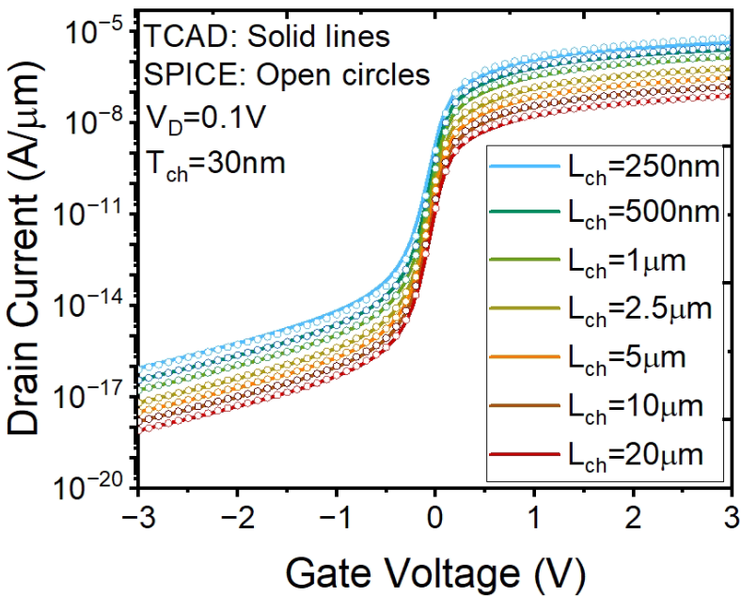
Fig. 1 TCAD-SPICE Transfer Characteristics 비교 결과
비교 결과, 개발된 Compact Model은 채널 길이에 따른 ON 전류 및 OFF 전류의 변화 경향을 전반적으로 재현하였으며, Subthreshold 영역에서도 유사한 전류 특성을 나타냈다. 이를 통해 0.25–20 µm 채널 길이 범위에서 DC 특성에 대한 모델 정합성을 확인하였다.
본 모델은 Cadence Virtuoso 및 Spectre 환경에서 IGZO TFT의 DC 특성 분석과 회로 수준 시뮬레이션에 활용할 수 있도록 Spectre Model File 형태로 제공된다.
- DRC Rule deck
본 PDK에서는 CMOS 공정과 IGZO TFT의 집적을 위한 레이아웃 설계 및 물리적 검증을 지원하기 위해 Calibre 기반 IGZO DRC Rule Deck을 개발하였다. 기존 CMOS DRC 환경과의 연동을 전제로 IGZO TFT 관련 Layer 및 설계 규칙을 추가하였으며, 각 Layer의 최소 선폭(Width), 간격(Spacing), 중첩(Overlap), 확장 거리(Enclosure/Extension) 등에 대한 설계 규칙을 정의하였다. 본 배포본은 IGZO 관련 DRC 규칙을 제공하며, 기존 CMOS 공정의 Layer 정의 및 검증 환경과 함께 사용하도록 구성하였다.
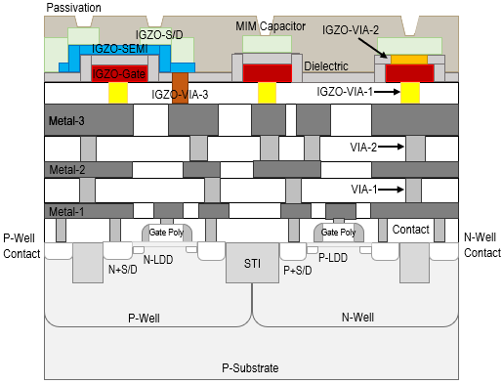
Fig. 2 CMOS 공정 상부에 집적된 Back-gate IGZO TFT의 단면 구조
Fig. 2는 CMOS 공정 상부에 IGZO TFT를 집적한 구조의 개략적인 단면도(Cross-section)를 나타낸다. 하부 CMOS 영역은 Metal-3까지의 배선층으로 구성되며, 상부에 IGZO TFT가 배치된다.
IGZO TFT는 Back-gate 구조를 채택하였으며, 하부에서부터 IGZO_GATE, Gate Dielectric, IGZO_SEMI 및 IGZO_SD 순서로 적층된다. IGZO_GATE는 채널 하부에 위치하여 소자의 전류를 제어하는 게이트 전극 역할을 하며, IGZO_SEMI는 반도체 채널 영역을 형성한다. IGZO_SD는 채널과 접촉하는 Source/Drain 전극으로 구성된다. 각 Layer 사이에는 절연막이 배치되며, 최상부에는 Passivation Layer가 형성된다.
또한 CMOS 배선층과 IGZO TFT의 전기적 연결을 위해 세 종류의 VIA Layer를 정의하였다. IGZO_VIA1은 Metal-3와 IGZO_GATE, IGZO_VIA2는 IGZO_GATE와 IGZO_SD, IGZO_VIA3는 Metal-3와 IGZO_SEMI 사이의 연결에 사용된다.
3.1 IGZO_VIA1 layout rules
Rule No. | Description | Value (um)
VIA1.1 | Exact size | 1.0*1.0
VIA1.2 | Min. space of VIA-1 | 1.0
VIA1.3 | Min. enclosure of VIA-1 by Metal-3 line | 0.5
VIA1.4 | Min. enclosure of VIA-1 by IGZO_GATE | 0.5
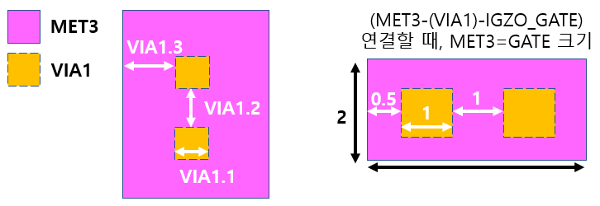

3.2 IGZO_GATE layout rules
Rule No. | Description | Value (um)
GATE.1 | Min. width (outside transistor) | 1.0
GATE.2 | Min. GATE spacing | 1.0
GATE.3 | Min. GATE extension beyond TFT channel length | 0.5
GATE.4 | Min. GATE extension beyond TFT channel width | 0.5
GATE.5 | Min. GATE spacing to SD | 0.5
GATE.6 | Min. GATE surrounding VIA1 | 0.5
GATE.7 | Min. width (inside transistor) | 1.0
GATE.8 | Max. length of GATE at min. width GATE.7 outside transistor SEMI region | 2.0
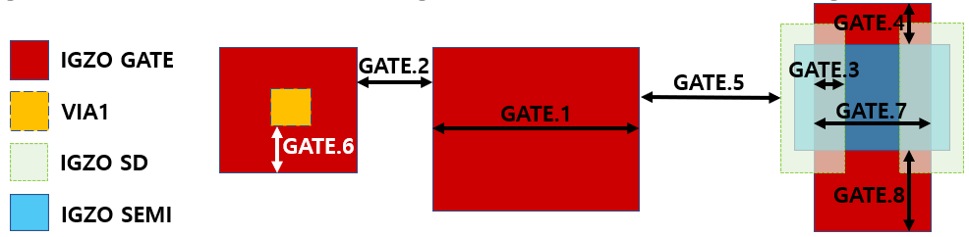

3.3 IGZO_SEMI layout rules
Rule No. | Description | Value (um)
SEMI.1 | Min. transistor channel width | 1.0
SEMI.2 | Max. transistor channel width | 40.0
SEMI.3 | Min. transistor channel length | 1.0
SEMI.4 | Max. transistor channel length | 800
SEMI.5 | Min. SEMI spacing | 1.0
SEMI.6 | Multiple TFT channels not allowed on SEMI
SEMI.7 | TFT channel must be rectangular
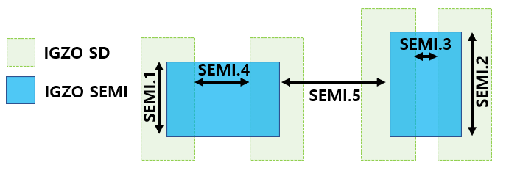

3.4 IGZO_VIA2 layout rules
Rule No. | Description | Value (um)
VIA2.1 | Exact size | 1.5*1.5
VIA2.2 | Min. space of VIA-2 | 1.5
VIA2.3 | Min. enclosure of VIA-2 by GATE line | 0.5
VIA2.4 | Min. VIA-1 via spacing to VIA-2 via  (not stacked on VIA-1) | 1.0
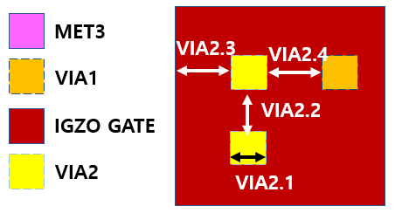

3.5 IGZO_SD layout rules
Rule No. | Description | Value (um)
SD.1 | Min. width | 1.0
SD.2 | Min. spacing (outside of TFT channel) | 1.0
SD.3 | Min. SD overlap of SEMI | 0.75
SD.4 | Min. SD extension beyond SEMI in width | 0.5
SD.5 | Min. SD spacing to SEMI | 0.5
SD.6 | Max. length of SD at minimum width | 200.0
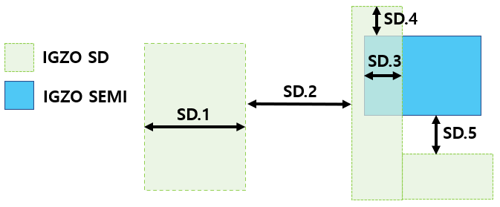

3.6 IGZO_VIA3 layout rules
Rule No. | Description | Value (um)
VIA3.1 | Exact size | 1.5*1.5
VIA3.2 | Min. space of VIA-3 | 1.5
VIA3.3 | Min. enclosure of VIA-3 by Metal-3 line | 0.5
VIA3.4 | Min. enclosure of VIA-3 by IGZO_SEMI | 1.0
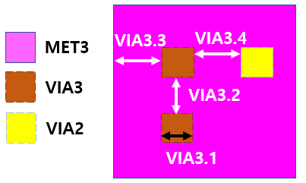
- LVS Rule deck
본 PDK에서는 IGZO TFT의 레이아웃과 회로도 간의 일치 여부를 검증하기 위해 Calibre 기반 LVS (Layout Versus Schematic) Rule Deck을 개발하였다. 기존 CMOS 공정의 LVS 검증 환경에 IGZO TFT 관련 Layer 및 소자 인식 규칙을 추가하여, CMOS/IGZO 하이브리드 회로의 물리적 검증을 지원하도록 구성하였다.
LVS Rule Deck은 레이아웃에서 IGZO TFT의 Gate, Source, Drain 영역을 인식하고, 해당 소자의 연결 정보를 추출하도록 구성하였다. 이를 위해 IGZO_GATE, IGZO_SEMI, IGZO_SD Layer를 활용하여 트랜지스터를 정의하고, IGZO_VIA1, IGZO_VIA2, IGZO_VIA3를 통한 Layer 간 연결 관계를 반영하였다.
추출된 Layout Netlist는 Schematic Netlist와 비교하여 소자의 개수, 연결 관계 및 주요 소자 파라미터의 일치 여부를 검증하는 데 활용된다. 이를 통해 IGZO TFT를 포함한 회로의 레이아웃과 회로도 간 정합성을 확인할 수 있다.

